**Área del romboide**

El **área** del **romboide** es igual a **base por altura**.

**Área de un polígono regular**

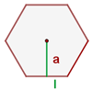fórmulas